DOCUMENTACIÓN

MINIJUEGOS

Trabajo realizado por: Joel Jimenez, Ferran Latorre y George Boran

ÍNDICE

**Introducción** **3**

**Invasion Alien** **5**

**El Ahorcado** **6**

**BlackJack** **7**

# 

# Introducción

En esta documentación encontrareis toda la información de los 3 juegos que hemos hecho, el ahorcado, invasion alienigena y el blackjack.

Explicaremos de qué trata cada uno de los juegos y sus reglas correspondientes y cómo se juega y se gana.

Para jugar a estos juegos, habrá un menú con diferente información, como por ejemplo:

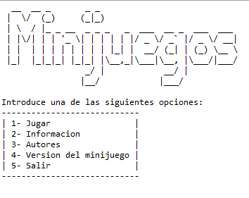

pequeña información de cada juego.

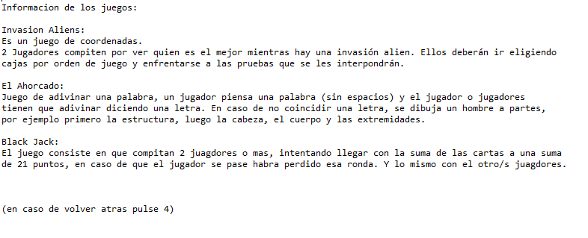

los autores de los juegos

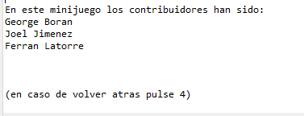

la versión del juego

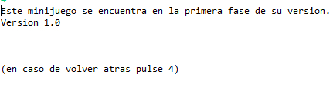

i finalmente la opción de salir para poder salir de los minijuegos



# **Invasion Alien**

**Introducción:**

El juego “Invasion Aliens” es un juego de coordenadas.

2 Jugadores compiten por ver quien es el mejor mientras hay una invasión alien. Ellos deberán ir eligiendo cajas por orden de juego y enfrentarse a las pruebas que se les interpondrán.

**Jugabilidad:**

En las cajas se pueden encontrar diferentes personajes que te irán poniendo preguntas las cuales tendrás que responder correctamente para avanzar +2 en cuanto a puntuación.

También habrán personas atrapadas en las cajas, las cuales vas a poder salvar para que te sumen +1 a tu puntuación.

En caso de que se acaben las preguntas y también las personas a las cuales hay que salvar, la partida termina y el ganador será elegido teniendo en cuenta la puntuación.

# **El Ahorcado**

**¿Cómo se juega?**

El ahorcado es un minijuego muy conocido donde puede participar 2 personas o más. Su objetivo es que una persona ponga una palabra y los otros lo adivinen. Para ayudar a los participantes se indicará el número de letras que tiene la palabra.

Cada vez que el jugador o jugadores fallen la letra se dibujara a un muñeco. El muñeco tiene 5 partes: la madera, la cabeza, los brazos, el cuerpo y las piernas.

**¿Quién gana la partida?**

La partida la ganará el jugador 2 si consigue descifrar la palabra secreta antes de que el muñeco esté completo

La partida la ganará el jugador 1 si consigue que el muñeco se complete

Al empezar aparece un tipo menú como se muestra a continuación:

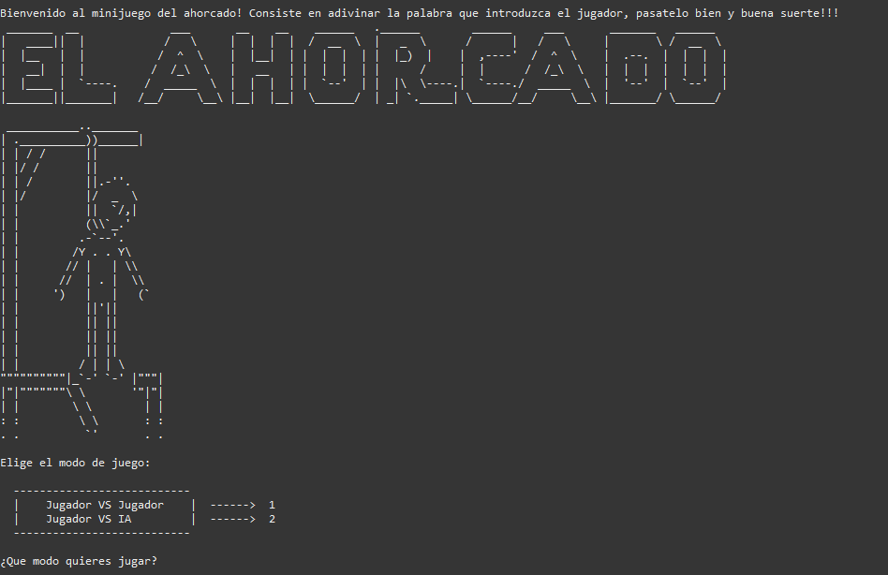

Indicará el que modo que quieres jugar y empezara el juego.

Caso contra el Jugador

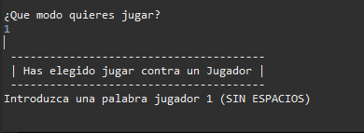

Caso contra la IA

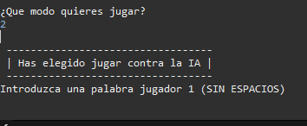

# 

# 

# 

# 

# 

# BlackJack

El blackjack o también conocido como veintiuno, es un juego de cartas, principalmente se encuentra dentro de las salas recreativas o casinos. Típicamente se juega el jugador contra el crupier.

**¿Cómo se juega?**

Se reparte una carta la cual tiene un número, luego hay que elegir si pedir una carta, o plantarse, siempre con la intención de no pasarse de 21, sino pierdes.

En este minijuego veremos un juego de cartas no tan complejo como el blackjack tradicional, algo más sencillo y fácil de jugar.

**¿Cómo se gana?**

Solo con la intención de intentar llegar lo más cerca a 21 pudiendo pedir las cartas que quieras, siempre sin llegar a pasarte, sino perderás la ronda.

Puedes pedir cartas adicionales para mejorar tu(s) mano(s). Las cartas se pueden pedir de una en una hasta que el valor de la mano sea igual o superior a 21.

Cuando el valor de una mano es igual o inferior a 21, puedes decidir plantarte y no arriesgarte a que el valor de dicha mano supere los 21.

Elección

Cuando escogemos jugar, nos dará la opción de jugar al blackjack, al haber escogido el blackjack tendremos un menú donde podemos elegir si jugar 1 vs 1 o bien jugar contra la IA.

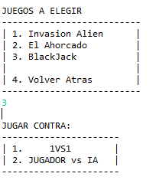

Luego, depende de cual escogemos ya nos presentará por pantalla el inicio del juego. Por ejemplo:

Caso 1 vs 1:

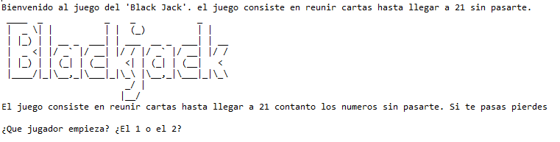

Caso jugador vs IA

